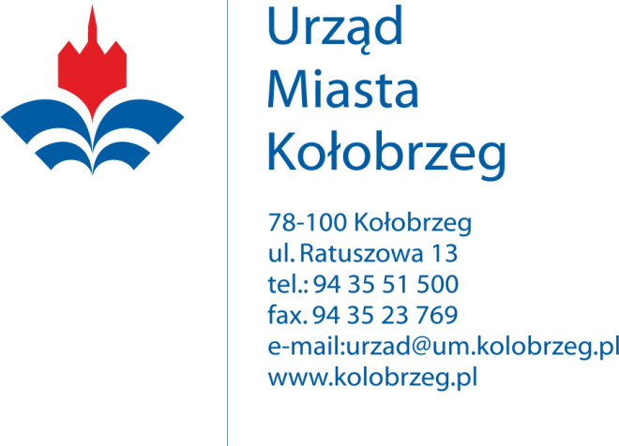
Kołobrzeg 07.08.2020r.

Wykonawcy biorący udział w postępowaniu

BZ.271.16.2020.II

Dotyczy: postępowania prowadzonego w trybie przetargu nieograniczonego na zadanie:

„Odbiór i transport odpadów komunalnych gromadzonych na terenie nieruchomości zamieszkałych oraz na nieruchomościach w części zamieszkałych, a w części wykorzystywanych do prowadzenia działalności gospodarczej położonych na obszarze Gminy Miasto Kołobrzeg”

Gmina Miasto Kołobrzeg – Urząd Miasta Kołobrzeg, jako Zamawiający informuje, że w ww. postępowaniu, identyfikator postępowania nadany przez miniPortal (https://miniportal.uzp.gov.pl/) to:

638f800a-fb0f-4724-9fe8-1d1c5f18557b

